**Tầm Quan Trọng Của Một Bữa Ăn Đảm Bảo Dinh Dưỡng Cho Trẻ**

[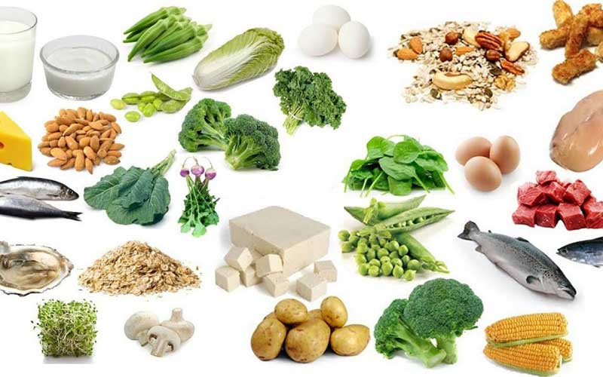](http://mndaikim.edu.vn/upload/29351/fck/chuthuy050407/2023_09_07_13_40_541.jpg)

Làm cha mẹ ai cũng mong muốn những điều tốt nhất cho con cái. Nhưng những lúc bận rộn với công việc, chúng ta sẽ dễ dàng mắc những thói quen xấu và khó đảm bảo việc chuẩn bị những bữa ăn tươm tất cho cả gia đình. Trong khi đó, không có gì quan trọng hơn là một chế độ ăn uống đủ dinh dưỡng cho bản thân cũng như cho sự phát triển của bé và cả gia đình.

Vì sao vậy? Đơn giản bởi thực phẩm chính là nguồn năng lượng, với các món ăn đầy đủ dưỡng chất sẽ cung cấp cho cơ thể những loại vitamin và khoáng chất cần thiết để đảm bảo một sức khỏe tốt.

Trẻ em noi gương cha mẹ, vì vậy bản thân bạn phải là tấm gương tốt cho con để tạo dựng cho bé những thói quen ăn uống lành mạnh mà bạn muốn bé noi theo. Nhưng như thế nào mới được gọi là thói quen ăn uống lành mạnh và bạn nên làm gì để bé nhà bạn hiểu về một bữa ăn đầy đủ dinh dưỡng?

Bạn hãy đọc bài tham khảo dưới đây để có thêm thông tin hữu ích giúp bé yêu hiểu hơn về tầm quan trọng của một chế độ ăn uống đủ dinh dưỡng với các dạng thực phẩm được minh họa theo hình kim tự tháp – hay còn được gọi là kim tự tháp thực phẩm.

**Làm Sao Để Có Chế Độ Ăn Uống Cân Bằng?**

Tất cả chúng ta đều từng đươc nghe nói về 5 loại trái cây và rau quả mà chúng ta nên ăn mỗi ngày, nhưng bạn có biết là khoai tây không được bao gồm trong đó?

Khoai tây thuộc về một loại thực phẩm khác: carbohydrate hoặc hydrat-cacbon. Hydrat-cacbon – cũng như protit (hay đạm), các sản phẩm từ sữa, chất béo, trái cây và rau quả – là 5 loại thực phẩm khác nhau, nằm trong chế độ ăn uống dinh dưỡng cho trẻ em và người lớn, mà chúng ta nên ăn với hàm lượng khác nhau. Nghe chừng có vẻ phức tạp? Bạn đừng quá lo – chúng tôi sẽ giúp bạn cách thức ghi nhớ, mỗi loại nên ăn bao nhiêu!

Ở phần dưới cùng của kim tự tháp chính là thực phẩm chứa chất hydrat-cacbon. Những thực phẩm như: bánh mì, cơm, ngũ cốc, mì sợi và mì Ý – phân giải năng lượng từ từ trong suốt một ngày và là lương thực cơ bản cho mỗi đứa trẻ.

Tầng tiếp theo của kim tự tháp là trái cây và rau xanh, chúng rất quan trọng cho bé của bạn.

Tầng trên đó bao gồm chất đạm (thịt, cá, đậu đỗ, lúa mạch, trứng, các loại hạt và quả hạch), sản phẩm sữa (sữa bò, sữa chua, pho mát).

Đỉnh tháp tượng trưng cho phần đồ ăn nên hạn chế trong ăn uống hàng ngày, với các chất béo như bơ, dầu ăn, đường và đồ ngọt.

[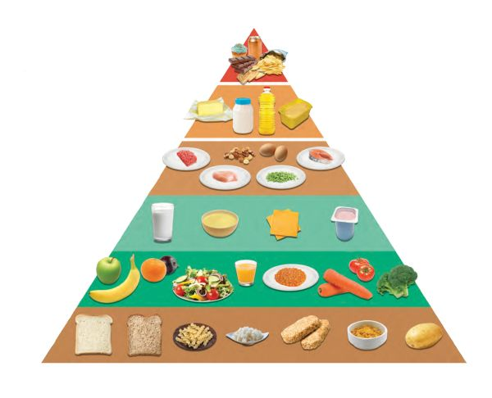](http://mndaikim.edu.vn/upload/29351/fck/chuthuy050407/2023_09_07_13_40_542.jpg)

Đương nhiên, dinh dưỡng cho trẻ sơ sinh sẽ khác với nhu cầu ăn uống của những trẻ lớn hơn, vì vậy kim tự tháp thực phẩm cho trẻ em ở mỗi tuổi có thể khác nhau. Những hướng dẫn ở trên là nguyên tắc cơ bản cho bất kỳ đứa trẻ trên 3 tuổi.

Để giúp bé dễ dàng hiểu hơn, bạn hãy cùng bé yêu tạo ra một hình kim tự tháp thực phẩm bằng sợi mì ống hoặc dùng sợi bún để làm viền xung quanh tháp và chia ra 4 tầng của tháp. Sau đó dùng các loại đồ ăn đại diện cho các loại thực phẩm khác nhau và đặt vào đúng vị trí các tầng của tháp.

**Cơ Thể Chúng Ta Cần Những Dinh Dưỡng Gì?**

Một số thực phẩm có thể giúp bạn chữa bệnh và còn có thể phòng chống bệnh tật. Những chất chứa trong trái cây và rau quả thông thường có những tác dụng này. Ngược lại, một số chất phụ gia, thường được sử dụng trong sản xuất thực phẩm, có tác hại xấu đến cơ thể chúng ta.

Việc học hỏi và tìm hiểu về quá trình sản xuất thực phẩm, sẽ giúp bạn và bé hiểu biết về tầm quan trọng của dinh dưỡng và chế độ ăn uống lành mạnh hơn. Tại sao bạn và gia đình không cùng nhau khám phá các quy trình sản xuất bằng cách đưa bé đến thăm một trang trại gần nơi bạn sống? Một cách khác mà bạn có thể làm là tự tay trồng rau sạch tại nhà!

**Cách Chăm Sóc Sức Khỏe Cho Trẻ Em**

Ăn uống ra sao để đảm bảo một sức khỏe tốt, đơn giản chỉ là do cách bạn lựa chọn thực phẩm! Những gì bạn ăn, đều có tác dụng đến cơ thể của bạn về lâu dài. Bất kể bạn chọn chế độ ăn uống nào – gia đình bạn có thể ăn chay, hoặc ăn theo quy định của tôn giáo – bạn và bé nên ghi nhớ vài điều dưới đây:

**Vệ Sinh:** Luôn luôn rửa trái cây và rau quả hoặc gọt vỏ bên ngoài trước khi ăn, để ngăn ngừa vi trùng và các hóa chất được sử dụng trong quá trình sản xuất.

[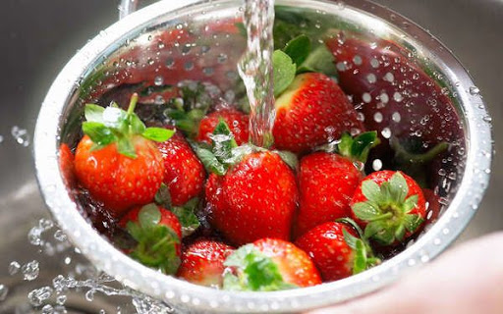](http://mndaikim.edu.vn/upload/29351/fck/chuthuy050407/2023_09_07_13_40_543.jpg)

**Cách Nấu:** Một số quy trình nấu ăn có thể loại bỏ các khoáng chất và vitamin quan trọng từ trái cây và rau quả. Ví dụ, cách hấp đồ ăn là một phương pháp hay, có thể thay thế cho cách luộc hoặc hầm thức ăn.

**Bữa Sáng:**Thường được gọi là “bữa ăn quan trọng nhất trong ngày” và những nghiên cứu gần đây cho thấy, ăn sáng đều, có thể giảm khả năng mắc bệnh tim ở người cao tuổi.